**《数据库系统概论》实习报告**

|  |  |  |  |  |  |
| --- | --- | --- | --- | --- | --- |
| **学院：** | 数学与统计学院 | **姓名：** | 强盛周 | **学号：** | 201983160037 |
| **专业：** | 信息与计算科学（嵌入式培养） | **日期：** | 2021.11.29 | | |

**习题：**

0, 在S表中插入自己的完整信息，例如学号85，姓名zhangsan，年龄27；

**代码：**

.mode column

.header on

pragma foreign_keys=on;

-- 0.1. 创建各表

create table student

(

sno char(8) primary key,

sname char(16) unique,

sage int

);

create table course

(

cno char(8) primary key,

cname char(16) unique,

credit float

);

create table sc

(

sno char(8) ,

cno char(8),

scores float,

foreign key(sno) references student(sno),

foreign key(cno) references course(cno)

);

-- 0.2. 插入基础数据

insert into student values

('s1','zhao',19),

('s2','qian',23),

('s3','sun',34),

('s4','li',31),

('s5','zhou',23),

('s6','wu',12),

('s7','zheng',20),

('s8','wang',21);

insert into course values

('c1','math',6),

('c2','physics',4),

('c3','english',4),

('c4','DB',2),

('c5','law',3);

insert into sc values

('s1','c1',70),

('s1','c3',65),

('s1','c4',null),

('s2','c1',54),

('s2','c2',67),

('s2','c5',80),

('s3','c2',88),

('s3','c4',92),

('s4','c5',24),

('s4','c2',80),

('s5','c1',75),

('s5','c2',null),

('s5','c1',65),

('s7','c2',54),

('s8','c1',90),

('s8','c5',87);

-- 0.3. 插入自己的完整信息

insert into student values

('s9','qiangshengzhou',20);

**结果截图：**

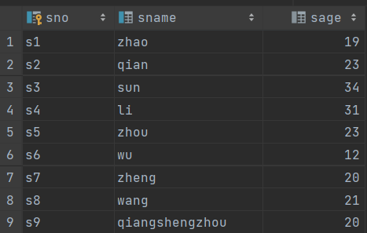

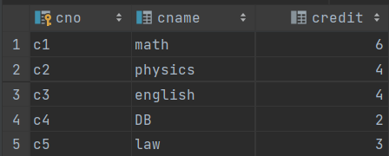

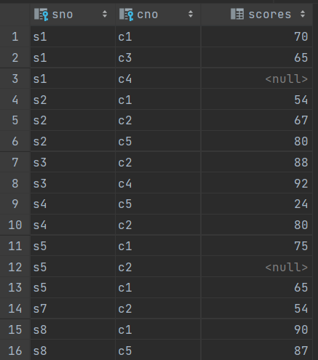

**习题：**

1, 查询选修math的总人数

**代码：**

-- 1. 查询选修math的总人数

select count(cno) count_math from sc

where cno = (select cno from course where cname = 'math');

**结果截图：**

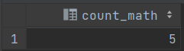

2， 计算math的平均分

**代码：**

-- 2. 计算math的平均分

select avg(scores) avg_math from sc

where cno = (select cno from course where cname = 'math');

**结果截图：**

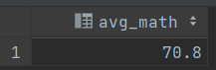

3， 查询选修了“zhao同学所选课程”之外课程的学生姓名及课程名

**代码：**

-- 3. 查询选修了“zhao同学所选课程”之外课程的学生姓名及课程名

select sname, cname from student, course, sc

where student.sno = sc.sno and course.cno = sc.cno and

cname not in(select cname from sc, student, course

where student.sno = sc.sno and course.cno = sc.cno and sname = 'zhao') ;

**结果截图：**

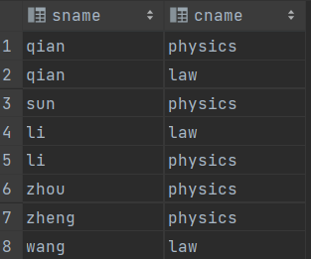

**习题：**

4, 统计每人(学号)的未及格课程门数

**代码：**

-- 4. 统计每人(学号)的未及格课程门数  
select sno, count(cno) fail_num from sc  
where scores < 60  
group by sno;

**结果截图：**

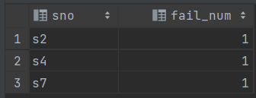

**习题：**

5, 统计每科（课号）的未及格人数

**代码：**

-- 5. 统计每科（课号）的未及格人数

select cno, count(cno) fail_num from sc

where scores < 60

group by cno;

**结果截图：**

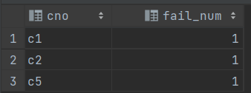

**习题：**

6, 统计选修课程的平均分超过80的学生学号及平均分

**代码：**

-- 6. 统计每科（课号）的未及格人数

select sno, avg(scores) from sc

group by sno

having avg(scores) > 80;

**结果截图：**

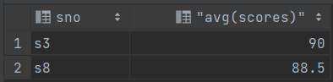

**习题：**

7, 查找每科的最高分同学及分数,返回学号、课号与成绩三个属性

**代码：**

-- 7. 查找每科的最高分同学及分数,返回学号、课号与成绩三个属性

select sno, cno, max(scores) from sc

group by cno;

**结果截图：**

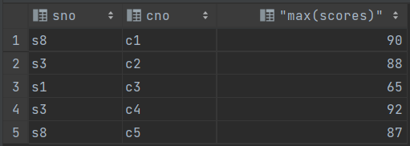

**习题：**

8, 查找每科的最高分同学及分数,返回姓名、课名与成绩三个属性(注:排除空值记录)

**代码：**

-- 8. 查找每科的最高分同学及分数,返回姓名、课名与成绩三个属性(注:排除空值记录)  
select sno, cno, max(scores) from sc  
where scores is not null  
group by cno;

**结果截图：**

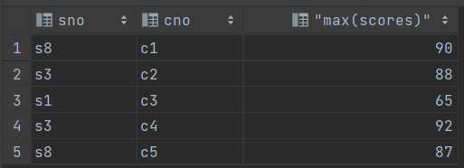

**习题：**

补充：如何计算学生的加权平均成绩？

**代码：**

-- 补充：计算学生的加权平均成绩

-- 建立权重视图

create view course_weight as

select cno, credit/(select sum(credit) from course) weight

from course;

-- 计算加权平均值

select sno, sum(scores*weight) wavg from sc, course_weight

where sc.cno = course_weight.cno

group by sno;

**结果截图：**

